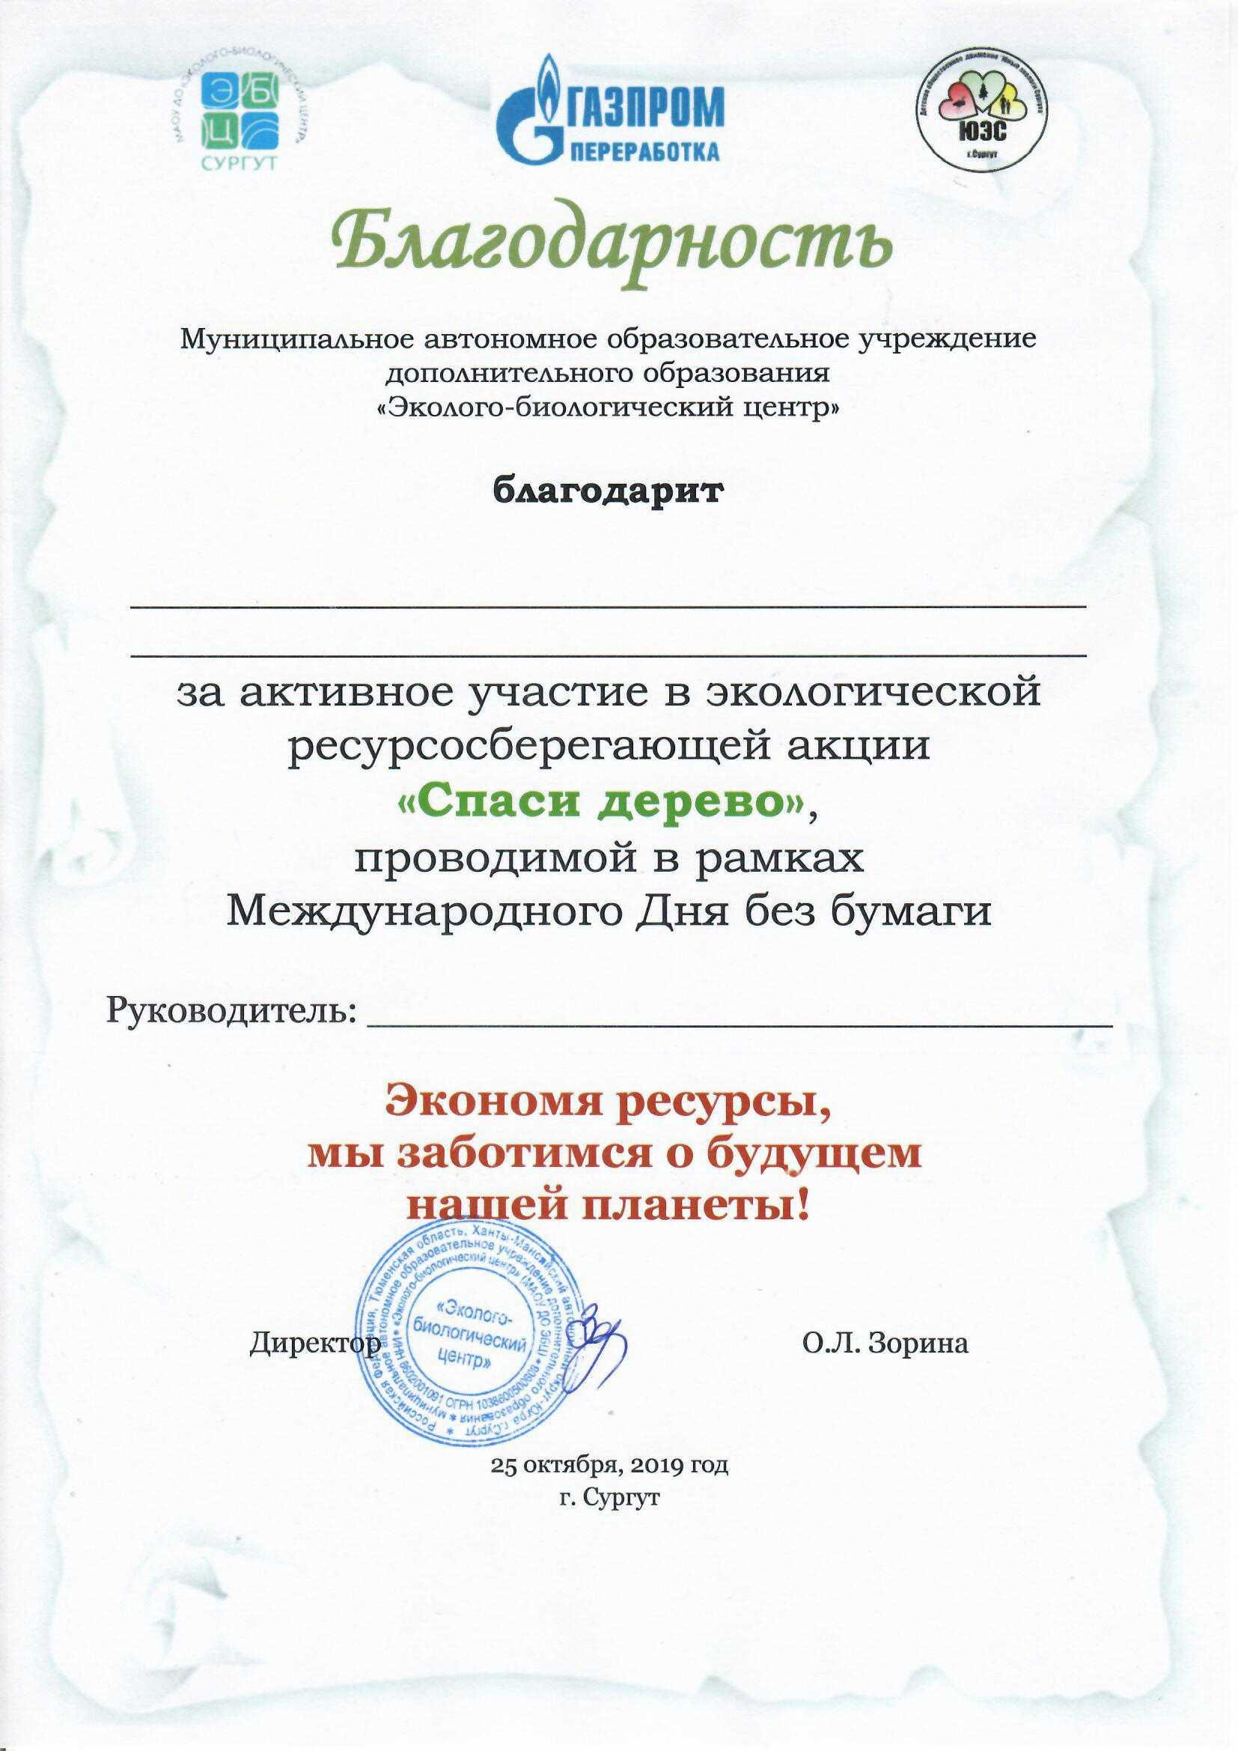

Коллектив группы "Звездочка"

Лакомкина Ольга Викторовна

